№ | фамилия имя отчество | занимаемая должность | преподаваемые дисциплины | уровень образования, квалификация | категория | повышение квалификации | Общий стаж  на 01.09.2021 г. | стаж по специальности  на 01.09.2021 г. | Фото
Руководитель центра
1 | Якубова Аида Мухаметовна | учитель | История  (история, обществознание) | Высшее.  Ставропольский государственный институт. Преподаватель по специальности «История», 2013г. | высшая,  30.12.2016г. | СКИРО ПК и ПРО, 18.11.2020 г., 72 ч. | 25 | 9 | 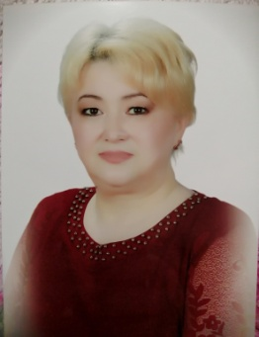
Педагогический состав
2 | Джанаева Лилия Рифатовна | учитель | Биология  (биология) | Высшее.  Ставропольский государственный институт, Преподаватель по специальности «Биология», 2005г | высшая,  26.06.2018г. | СКИРО ПК и ПРО,  17.04.2020г,  72ч. | 25 | 21
3 | Костов Равшан Меглигереевич | учитель | Физика  (физика, математика) | Высшее. Ставропольский ордена Дружбы народов государственный педагогический институт, Преподаватель по специальности « физика и математика», 1985г. | Высшая,  06.02.2020г. | СКИРО ПК и ПРО,  16.05.2019г.  36 ч. | 36 | 36
4 | Сафаева Эльза Равильевна | учитель | Химия  (химия) | Высшее, Ставропольская государственная сельскохозяйственная академия ( переподготовка СКИРО ПК и ПРО по программе педагогическое образование) | Соответствие | СКИРО ПК и ПРО,  22.02.02019г.  72ч. | 8 | 8
5 | Нагуманова Зинфира Хафисовна | учитель | Математика  (математика, информатика) | Высшее.  Ставропольский государственный институт, Преподаватель по специальности «математика, физика», 1990г. | Высшая  31.05.2019г. | СКИРО ПК и ПРО,  05.03.2021г.  72ч. | 31 | 31
6 | Хальметова Гульнара Борисовна | Учитель | География  (география) | Высшее.  Ставропольский государственный институт, Преподаватель по специальности « География »,  1998 г. | первая,  09.03.2016г. | СКИРО ПК и ПРО,  11.102019г.  72ч. | 33 | 28

